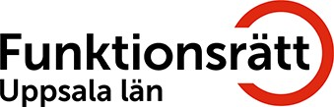
TORSDAGSBLADET
NR 171, V 37, 2020. (Årgång 9)

Innehåll
Redaktören har ordet 2
Vårt kansli håller fortfarande stängt! 3-4
Uppdatering årsmöte Funktionsrätt Uppsala län 5-6
Funktionsrätt Sverige 7-9
Färdtjänst Uppsala kommun 10
Länsstyrelsen enkät om betaltjänster 11-15
ORDA kreativt skrivande 16
Hjärnkraft digital utbildning 17-18
MR- dagarna framflyttade till 2021 19-20
Studieförbundet Vuxenskolan informerar 21-22
Tänkvärt 23

På grund av Covid-19 så har vi stängt våra lokaler tillfälligt i förebyggande syfte.

Flera i personalen och många av våra besökare tillhör högriskgrupper.
Under pågående pandemi har styrelsen för Funktionsrätt Uppsala län fattat detta beslut för att motverka spridning av covid-19.
Läs mer på bloggen som uppdateras nästan dagligen för ”just nu” info. För kontaktuppgifter till just din förening, kika här.




Hejsan,

Sensommaren hänger kvar ett tag till men dock iskallt i havet, sista doppet i Singöfjärden bjöd på runt16 grader.
Tur att man har rejält med underhudsfett som skyddar!

Stefan Löfvén har bytt sommarshorts till spenderbyxor med repliken ”om ni ursäktar mig är det här en sjujäkla satsning på välfärden”.
Denna höstbudget är ”en satsning med historiska proportioner” *

Miljarderna rullar in till bl a vården och äldreomsorgen…återstår att se om bidragen täcker omkostnaderna i pandemins spår.
.* Källa: SVT nyheter den 7 september.

Lennabanans dagar den 12 och 13 september
Vilket innebär säsongsavslutning för sommarens trafik. Järnvägsspåret passerar förbi min bostad, så lär höras en del tuffande och tutande under helgen.
https://www.lennakatten.se/sv/.

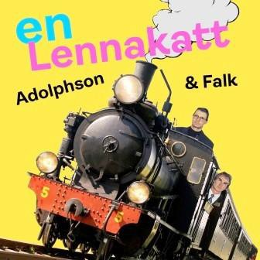
Ångloket har fått en egen hyllningslåt, kul! https://www.lennakatten.se/images/images/sound/EN- LENNAKATT_PUBLISHED.mp3

Nästa nummer den 17 september, Ta det lugnt där ute,

/Helene

Redaktör: helene.ahlgren@c.hso.se
Ansvarig utgivare: Janne Wallgren, janne.wallgren@c.hso.se

Kansliet stängt till och med den 25 november 2020

Styrelsen för Funktionsrätt Uppsala län beslutade på sitt styrelsemöte den 20 augusti att kansliet ska vara fortsatt stängt för personal och besökare.

Flera i personalen och många av våra besökare tillhör högriskgrupper.
Under pågående pandemi så har kansliet stängt för att motverka spridning av covid-19.
Kansliet är stängt till och med den 25 november 2020.
Besked kommer från styrelsen under vecka 47 (16/11 - 22/11) om hur det blir efter den 25/11.

Tryckeriet har öppet på begränsade tider, och är för närvarande bemannat tisdagar och torsdagar under eftermiddagar i första hand.
Kontakta Jocke Gunnarsson om du vill ha tryckning eller boka in ett utskick via e-post. Hans kontaktuppgifter är:
E-post: jocke.gunnarsson@c.hso.se Telefon: 018 - 56 09 14.
Kuvertering och manuell adressering av större utskick (fler än 100 brev) utförs av föreningarna själva.

Konferensrum Ettan, (för medlemmar med allergi och annan överkänslighet) och konferensrum Tvåan, (för medlemmar som behöver hörselslinga och mikrofon/högtalare) samt konferensrum Storan (för medlemmar som behöver hörselslinga mikrofon/högtalare) är numer bokningsbara
.
Det som gäller för att kunna genomföra ett möte är att det genomförs med ansvar för att hålla avstånd, 2 meter, och att ingen trängsel uppstår.

Samt att alla besökare har god handhygien och använder den handsprit som finns intill toaletterna på kansliet.

Vidare så måste det hinnas med att städas och sprita av de ytor och utrymmen som använts i konferenslokalerna mellan varje möte.

Möte i konferensrum Ettan får inte genomföras samtidigt som ett möte i konferensrum Tvåan.
Pandemin ställer speciella krav på alla som organiserar ett möte. Deltagare måste kunna hålla avstånd och tvätta/sprita händerna.
Den som ansvarar för mötet har även ansvar för att informera de som deltar på mötet om vilka regler som gäller.
Bokar konferensrum gör du genom att kontakta:
Linda Sundblom Eriksson Telefon. 018 – 56 09 22
E-post: linda.sundblom@c.hso.se

Vi ser alla fram emot den dag då vi kan lämna Coronasmittan bakom oss. Men tills dess gäller:

- Hänsyn
- Omtanke
- Samarbete
- Skydda varandra
- Tålamod

Fortsätt följa myndigheternas rekommendationer.
Läs mer på krisinformation.se
eller ring 113 13.
Hälsningar /Janne Janne Wallgren Kanslichef/Ombudsman
Funktionsrätt Uppsala län Kungsgatan 64, 753 41 Uppsala.
Tfn: 018 - 56 09 11, mobil: 072 - 532 45 22.
Fax: 018 - 56 09 01.
Hemsida: https://hsouppsalalan.org/ E-post: janne.wallgren@c.hso.se

Förtydligande om Funktionsrätt Uppsala läns Årsmöte 2020 torsdag den 17 september klockan 17 – 18

Årsmötet 2020 är uppdelat på två tillfällen, 17 september och 26 november.
På anmodan av revisorer och valberedning behandlar årsmötet den 17 september
enbart val av styrelse.
Förslag till dagordning för extra årsmötet bifogas.
På grund av rådande pandemi hålls mötet digitalt alternativt per telefon och INTE
på Kungsgatan 62.
Observera mötes-id för digital medverkan respektive telefonnummer för medverkan per telefon!

Mötes-id meet.google.com/ugp-yycm-dzj Telefonnummer
(SE) +46 8 505 451 25

Pinkod: 558 629 104#

Anmälan om deltagande och på vilket sätt, digitalt eller telefon, meddelas senast den 16 september kl. 17.00 till christina.brannstrom@c.hso.se

Styrelsen för Funktionsrätt Uppsala län ber om ursäkt för sen information och uppmanar alla medlemsföreningar att anmäla sitt deltagande för att bidra till val av ny styrelse.

/För styrelsen Christina Brännström Vice ordförande

Funktionsrätt Uppsala län
E-post: christina.brannstrom@c.hso.se

Det har tyvärr skickats ut en dagordning som inte är komplett.
Det extra årsmötet gäller alla val, dvs även revisor, revisorsuppleant och valberedning.
Vill ni vara med och påverka: skicka in era nomineringar till valberedningen!

Förslag till dagordning för extra årsmöte

TID: Torsdag den 2020-09-17 kl 17.00 – 18.00
PLATS: Digitalt eller per telefon enligt inbjudan på mejl.

- Mötets öppnande

- Val av mötesordförande

- Val av mötessekreterare

- Val av mötesfunktionärer
  - Justerare 2 st b) Rösträknare 2 st

- Godkännande av ombudsförteckning

- Fastställande av dagordning

- Beslut om antalet styrelseledamöter utifrån valberedningens förslag

- Val av ordförande

- Val av – Styrelseledamöter

- Val av - Revisor - Revisorsuppleant – Valberedning

- Mötets avslutande

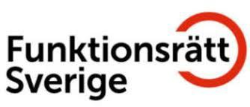

Hej,

Med anledning av resultaten i vår Novus-enkät om erfarenheterna under corona har vi idag gått ut med ett pressmeddelande angående den förebyggande sjukpenningen för riskgrupper och smittbärarpenningen för närstående.

”De nära 5,5 miljarder som regeringen avsatt för förebyggande sjukpenning och smittbärarpenning under pandemin kommer att räcka längre än beräknat.
Det visar Funktionsrätt Sveriges Novus-enkät.
”Det ekonomiska utrymmet måste nu komma de människor tillgodo, som stannat hemma sedan i mars för att de själva eller en närstående tillhör en uppenbar riskgrupp”, säger Elisabet Wallenius, ordförande Funktionsrätt Sverige i en kommentar idag.”

Hela pressmeddelandet hittar du här. Vi blir väldigt glada om ni delar detta i
era egna kanaler. Frågan behöver ett ordentligt tryck!

Bästa hälsningar

Monica Klasén McGrath
Kommunikations- och pressansvarig
_

Funktionsrätt Sverige
Landsvägen 50A
Box 1386, 172 27 Sundbyberg
070 885 42 65

www.funktionsratt.se

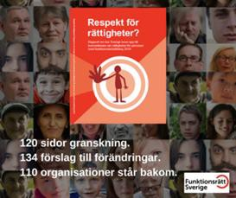
Save the date!
Den 14 september lanseras kampanjsida för ”Respekt för rättigheter?”
Hej!

Nu är det äntligen dags att lansera en kampanjsida för rapporten ”Respekt för rättigheter?”
En kampanj kring rapporten var planerad under våren, men Corona kom i vägen och det vi planerat lades på is.

Hela vårt samhälle har påverkats av pandemin och det innebär också att ett fönster mot nya förändringar öppnats.

När det gäller bristerna i uppfyllandet av funktionsrättskonventionen krävs en verklig förändring! Det är dags för regering, riskdag och andra makthavare att respektera rättigheter. Häng med i vårt arbete!

Bakgrund Respekt för rättigheter?
Funktionsrätt Sverige samordnar civilsamhällets självständiga arbete med att granska hur Sverige uppfyller sina åtaganden enligt konventionen.

Under 2019 ledde vi arbetet med rapporten Respekt för rättigheter?, som nu stöds av 110 organisationer. När Sverige kallas till dialog med FN kommer Funktionsrätt Sverige ta fram en kortare version av rapporten som sedan skickas till övervakningskommittén.
Corona har inneburit förseningar inom FN och vi har fortfarande inget datum för när det blir. Men det ger mer tid att använda rapporten i påverkansarbete under tiden.

Vi erbjuder som ni vet en högintressant webbinarieserie med fördjupningar kring rapporten!

Den 14 september kör vi!
Rapporten ”Respekt för rättigheter? innehåller konkreta rekommendationer till regering, riksdag och andra makthavare, vilket gör den till ett kraftfullt intressepolitiskt verktyg.

Det är vår förhoppning att våra medlemsförbund och samarbetsorganisationer i regionerna vill använda rapporten i sitt eget opinionsarbete.
För att underlätta detta, har vi tagit fram en kampanjsida.

Sidan som lanseras den 14 september, erbjuder:

- Grundläggande kunskap om konventionen och nuläget i Sverige.

- Rapporten – både som pdf och klick/delbar för att enkelt kunna publicera relevanta texter på sociala medier.

- Möjlighet sprida kunskap om konventionen och nuläget i Sverige med inlägg anpassade för olika sociala medier.

En vecka före lansering, den 7 september kommer en manual till kampanjsidan att skickas ut. Med manualen hoppas vi underlätta din användning och spridning av kampanjsidan. Mer information på vår hemsida.

Det är sedan vår förhoppning att ni vill sprida en länk till sidan på sociala medier,
den 14 september och sedan följa upp med fler inlägg under samma vecka.

Därefter fortsätter vi att driva på frågorna med hjälp av kampanjsidan, ända fram till FN:s förhör med Sverige!

Bästa hälsningar

Monica Klasén McGrath
Kommunikations- och pressansvarig
_

Funktionsrätt Sverige
Landsvägen 50A
Box 1386, 172 27 Sundbyberg
070 885 42 65

www.funktionsratt.se



Uppsala kommun har beslutat att förlänga möjligheten till ensamåkning utan extra avgift vid färdtjänst och omsorgsresor.

Beslutet gäller till och med 31 december 2020.

Därmed förlängs det beslut som kommunfullmäktige tog i början av sommaren, om att kommunen ska avstå från att ta ut tillkommande egenavgift vid färdtjänst och omsorgsresor som görs enskilt.

Syftet med beslutet är att minska risken för smittspridning mellan passagerare under covid19-pandemin, och följer Folkhälsomyndighetens rekommendationer.
Folkhälsomyndigheten understryker dock att de som tillhör en riskgrupp även fortsättningsvis bör undvika färdtjänstresor.

- De som är i behov av färdtjänsten ska kunna åka säkert, säger Rickards Malmström (MP), ordförande i gatu- och samhällsmiljönämnden.

Beslutet kan innebära en viss risk för att tillgången på fordon begränsas under de tider när efterfrågan är hög.

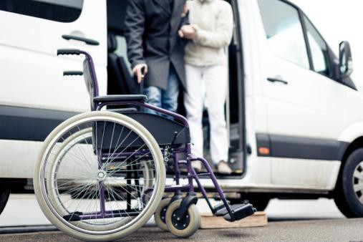


Enkät om tillgången till grundläggande betaltjänster år 2020

Länsstyrelsen bevakar tillgången till de grundläggande betaltjänsterna i länet. Genom att svara på enkäten hjälper du oss med vår årliga rapportering.
Den här enkäten riktar sig till dig som privatperson.
Har du frågor om enkäten eller vill ha hjälp att fylla i den? Kontakta då länsstyrelsens handläggare genom att ringa växeln, telefonnummer 010- 223 30 00.
Ted Bergman & Matilda Markne, Länsstyrelsen Uppsala län

- Var bor du?

  - På landsbygden (under 1000 invånare)

  - I en mindre ort (mellan 1 000 till 3 000 invånare)

  - I en stad (över 3 000 invånare)

- I vilken kommun bor du?

  - Heby

  - Håbo

  - Enköping

  - Knivsta

  - Tierp

  - Uppsala

  - Älvkarleby

  - Östhammar

- Kryssa i det som stämmer överens på dig

  - Jag är 64 år eller yngre

  - Jag är 65 år eller äldre

  - Jag söker asyl i Sverige

  - Jag är nyanländ till Sverige

  - Jag har en funktionsnedsättning (en fysisk eller kognitiv nedsättning/variation)

Skriv gärna vilken funktionsnedsättning du har:

- Identifierar du dig som:

  - Kvinna

  - Man

  - Vill inte svara

- Använder du kontanter?

  - Jag använder enbart kontanter

  - Jag använder kontanter ibland

  - Jag använder enbart bankkort

- För dig som använder kontanter.
Har du tagit ut mer kontanter under våren och sommaren 2020 jämfört med samma period förra året?
  - Ja

  - Nej

  - Ingen skillnad

- För dig som använder kontanter.
Har du handlat lika ofta med kontanter under våren och sommaren 2020 jämfört med samma period förra året?

  - Ja

  - Nej, jag handlar mer sällan med kontanter

  - Nej, jag handlar oftare med kontanter

- För dig som tar ut kontanter i Bankomat:
Har du under det senaste året haft problem med att ta ut kontanter i Bankomat?

  - Ja

  - Nej

- Om du tycker det är svårt att ta ut kontanter jämfört med tidigare kan du kryssa för orsaken. Du kan kryssa för fler alternativ om du vill.

  - Det är långt till min närmsta Bankomat.

  - Det är svårt att komma fram till Bankomaten för att jag har rullstol eller har fysiska hinder.
  - Det är svårt för att man ändrat Bankomatens display eller programvara

Du kan också skriva ner orsaken på linjerna:

- Har du det senaste året försökt använda kontanter, men inte fått det? Exempelvis på ett café eller i en butik.

  - Ja

  - Nej

- Hur betalar du räkningar?

  - Digitalt, exempelvis på datorn eller mobilen

  - Jag får hjälp av familjen eller min gode man

  - Manuellt genom PrivatGirot

  - Manuellt över disk, exempelvis hos en bank eller ett betalombud

  - Annat, skriv på linjerna:

- Om du inte betalar räkningar digitalt, vad beror det på? Du kan kryssa för fler alternativ om du vill.

  - Jag vet inte hur man gör

  - Jag har inte Bank-ID

  - Jag vill inte

  - Annat

Du kan också skriva ner orsaken på linjerna:

- Du som betalar räkningar manuellt.
Upplever du att det är svårare idag jämfört med fem år sedan?

  - Ja

  - Nej

- Om du tycker det är svårare kan du skriva ner orsaken på linjerna.

- Har du svarat på den här enkäten själv?

  - Ja

  - Nej, jag har fått hjälp

Om du vill tillägga något kan du skriva ner det:

TACK FÖR DINA SVAR! Vi behöver svaren senast den 20:e september.

Dina svar används i länsstyrelsens årliga utredning av betaltjänstsituationen i länet.

Länsstyrelsen Uppsala län
Telefon: 010- 223 34 46 / (växel) 010- 223 30 00 Epost: matilda.markne@lansstyrelsen.se



Kreativt skrivande för personer med intellektuell funktionsnedsättning

Orda är ett projekt som handlar om skrivande. Tycker du om att skriva?
Är du nyfiken på att skriva?

Vi jobbar i små grupper.
Vi använder olika övningar för att få inspiration, idéer och lust att skriva.

Det spelar ingen roll hur mycket du skrivit innan och vi kan ordna en tolk om du har ett annat modersmål än svenska.
Alla kan vara med i Orda!

Eller vill utveckla ditt skrivande? Vill du berätta om ditt liv för andra? Då kan du vara med i Orda!

Nu ska vi starta nya Ordagrupper! Nästa grupp startar den 22 september.

- Tid: Tisdagar klockan 16:00 – 17:30
- Antal gånger: 10 gånger
- Plats: Träffpunkt Gudrun, Kungsängsgatan 33 C, Uppsala Vill du vara med? Kontakta oss!
Elin Sjöman elin.sjoman@studieframjandet.se, 018-194613

Lotta Johansson lotta.e.johansson@studieframjandet.se, 018-194627






Hjärnkraft arrangerar digital utbildning om rehabilitering efter förvärvad hjärnskada

Varmt välkommen till webbinarium om rehabilitering efter förvärvad hjärnskada den 23 september kl 10:00 – 15:30.

 | När: 23 september 2020 klockan 10:00 – 15:30  Var: Utbildningen sker digitalt.  Det enda du behöver för att kunna delta är tillgång till en dator/läsplatta/mobil med internetuppkoppling. Inga andra förkunskaper krävs!  Hur: Mer detaljerat schema för dagen samt tydliga instruktioner för din medverkan skickas ut vid anmälan.
Föreläsare

Emma, 29 år
Föreläser om: Sitt liv innan och efter ett mordförsök. ”Offret var jag men jag är en kämpe!”

Hélène Pessah-Rasmussen, överläkare, docent och sektionschef vid Hjärnskadeenheten på Orupssjukhuset, Skånes Universitetssjukhus.

Föreläser om: den fantastiska hjärnans funktioner.
  - Körtlarna i hjärnan, hur fungerar de? Vad händer när de skadas?
  - Hjärnan kan påverkas hos covid-19 patienter, men hur?
  - Uppföljning efter en stroke, redovisning av resultat från ett genomfört projekt.

Ursula Heldmann, överläkare, med dr. och enhetsansvarig läkare på hjärnskadeenheten vid Orupssjukhuset, Skånes Universitetssjukhus.

Föreläser om: rehabilitering efter en förvärvad hjärnskada
  - Anhörigas betydelse vid rehabiliteringen.
  - Tips och råd till personliga assistenter/omsorgsgivare till en nyss hemkommen person med förvärvad hjärnskada.
  - Rehabiliteringen på Orup är certifierad av CARF, vad är det och hur påverkar det rehabiliteringen?

Ingela Ljunggren Törnblad och Marianne Stemark, hjärnskadekoordinatorer vid Orupssjukhuset, Skånes Universitetssjukhus.

Föreläser om: hjärnskadekoordinatorfunktionen i Region Skåne.
En arbetsmodell som ger stöd och gör skillnad för personer med förvärvad hjärnskada och deras anhöriga.

Anmälan: Via länken: www.hjarnkraft.se/utbildning eller till e-postadressen: anmalan@hjarnkraft.se
Vi behöver din anmälan senast den 20 september.
Anmälan är bindande men inte personlig.

Pris: 300 kronor per person som deltar. Medlemmar i Hjärnkraft betalar 150 kronor. Webbinariet ersätter utbildningsdagen i Hässleholm – OBS Nya tider (kl 10-15:30).
För mer information eller anmälan kontakta utbildningsansvarig Per-Erik Nilsson via mejl till info@hjarnkraft.se eller via tel: 0704-41 32 55 alt 0478-109 30.


Varmt välkommen att delta!

Med vänliga hälsningar,

Cecilia Boestad
Förbundssekreterare/Kanslichef
Tel. direkt 08-447 45 33, alternativt 0769-48 77 25.

Hjärnskadeförbundet Hjärnkraft
Nybohovsgränd 12, 1 tr
117 63 Stockholm
Tel växel 08-447 45 30 (må-to kl 10.00 - 13.00) www.hjarnkraft.se

Stöd patientnära forskning via Hjärnskadefonden: plusgiro 90 05 07-5

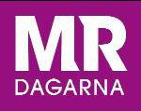

Mänskliga Rättighetsdagarna i Uppsala skjuts fram till 19-21 april 2021

På grund av den pågående Coronapandemin och då det fortfarande existerar en samhällssmitta så kommer Mänskliga Rättighetsdagarna i Uppsala inte att kunna genomföras som planerat i december.
Läget för stora möten som Mänskliga Rättighetsdagarna är, trots vissa lättnader, oförändrat och därför har vi idag kommit överens med Uppsala Konsert och Kongress om att flytta fram Mänskliga Rättighetsdagarna i Uppsala till den 19-21 april 2021.
Vi är självklart mycket ledsna över att vi inte kan genomföra årets konferens som planerat men ändå glada över att vi har kunnat hitta en alternativ lösning.
Vi hoppas att beslutet om datumflytten sker i så god tid att vi alla kan ses under trygga former nästa vår. Vi beklagar samtidigt de eventuella problem som datumbytet medför för dig som besökare, programarrangör eller utställare.
Vårt mål är att genomföra konferensen så långt som möjligt som planerat men samtidigt ta hänsyn till smittspridningen och erbjuda en säkrare mötesplats.
– Nu blickar vi framåt och ser fram emot att träffa programarrangörer, utställare och besökare nästa vår.
Framflytten av konferensen är en utmaning för vår organisation men vi hoppas att tillsammans med er kunna fortsätta att bygga denna unika mötesplats i många år framöver. En arena som Mänskliga Rättighetsdagarna behövs idag mer än på länge, säger Caroline Matsson, projektledare.
Ett nytt schema och annan aktuell information om program och utställningar kommer att publiceras på www.mrdagarna.se under hösten.
Generellt gäller att program och utställningar planerade till december i år flyttar med till april 2021. Köpta biljetter gäller.

Programmets temainriktning Mänskliga rättigheter – en fråga om var du bor? ligger kvar, men programmet kommer självklart också att diskutera hur Covid 19-pandemin har påverkat mänskliga rättigheter.
– Under Coronapandemin har betydelsen av universell respekt för mänskliga rättigheter tydligt synliggjorts och i spåren av pandemin kommer det att bli än viktigare att fortsätta sprida kunskap om mänskliga rättigheter och att utkrävandet av dessa inte ska bero på var i staden, landet eller världen du bor. Vi kommer även fortsättningsvis behöva samla kraft tillsammans, säger Caroline Matsson.

Vad gör Mänskliga Rättighetsdagarna för att säkerställa ett tryggt möte den 19-21 april 2021?
Även om vi alla hoppas kunna ses under ”normala” omständigheter snart igen, kommer sannolikt vissa anpassningar för stora möten att krävas en tid framöver. Vi ser därför redan nu tillsammans med konferensanläggningen UKK och andra samverkande över hur vi i april 2021 kan erbjuda ett så smittsäkert arrangemang som möjligt.
Vi kommer givetvis att följa de myndighetsrekommendationer som finns vilket kan innebära att mötet i april ser något annorlunda ut än vad ni som besökare är vana vid.
Vi längtar efter att mötas på riktigt i Uppsala nästa år!

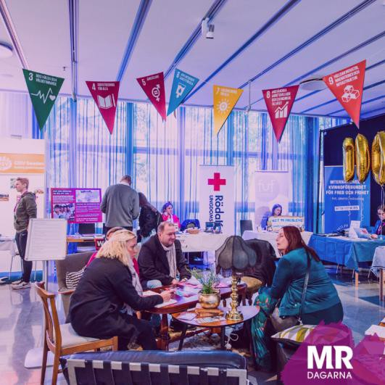

Hej!

Nu är jag tillbaka som verksamhetsutvecklare på SV, efter fem år i projektet Forum för Brukarinflytande. Lärorika år!

Glädjande är att iallafall en mindre del av verksamheten lever vidare på uppdragsbasis samt att de erfarenheter och den kunskap som byggts upp i projektet finns kvar och går att bygga vidare på.

Många av dem som på olika sätt engagerat sig i projektet har gått vidare till nya spännande engagemang inom brukarinflytande och närliggande.

Jag har så smått kommit igång i min nygamla roll och har redan träffat representanter från Hjärnkoll och från Afasiförbundet.

Ni är alltid välkomna att höra av er till mig kring gemensam verksamhetsutveckling, boka gärna ett möte via mail.

Susan Gallone har tagit över mycket ny verksamhetsutveckling inom allmänmarknaden men hon finns i högsta grad kvar på SV, och vi har möjlighet att samarbeta med henne när det behövs.

Som en del av SV:s stöd till och samarbete med våra samverkande föreningar/organisationer erbjuder mina kollegor under hösten en rad föreningsutbildningar med en förhoppning att underlätta utveckling, möten, verksamhet.

Det är kanske just nu en tid då det passar bra att lära och prova nya vägar för kontakter, möten och gemenskap.

Sprid gärna detta på er hemsida, månadsbrev/blad eller dylikt – för styrelsemedlemmar, ansvariga för verksamheter, cirkelledare och övriga medlemmar som är intresserade.


Med vänliga hälsningar, Anna-Maria Lundberg

Verksamhetsutvecklare
Studieförbundet Vuxenskolan Uppsala län

Telefon vxl 018-102370 (Öppen Måndag-Torsdag 09.00-16.00) Telefon direkt 018-102386 anna-maria.lundberg@sv.se

Föreningsliv Föreningsutveckling

Höstens utbildningar för föreningar är:

- Ny i förening (Uppsala) 22 september

- Ny förening - digital utbildning 6 oktober

- Marknadsföring/sociala media- digital utbildning 20 oktober

- Valberedning - digital utbildning 3 november

Vi möts digitalt – att anordna och delta i digitala möten

- Vi möts digitalt: Teams och Cisco Meeting

- Vi möts digitalt: WhatsApp och Messenger

- Vi möts digitalt: Jitsi

Mer information och anmälan:
https://www.sv.se/avdelningar/sv-uppsala-lan/vara-amnen/foreningsliv/

Avgiften är 100kr/deltagare och de är bara för våra samverkande föreningar.

Har din förening idéer på aktiviteter för social delaktighet bland äldre?

Kanske berättarkvällar på telefon, musik utanför någons fönster, hantverksträffar utomhus? Vad som genomförs är ni fria att komma på!

Vi har nu möjlighet att stå för alla era kostnader* för aktiviteten (inklusive lokal, arvoden, inköp av material). Vi kan också låna ut surfplattor och annan utrustning.

Aktiviteterna ska genomföras under 2020, riktas till personer över 62 år, i grupp eller individuella insatser, fysiskt eller på distans (telefon eller dator/surfplatta) och såklart följa rekommendationer under covid-19.
*Socialstyrelsen har beviljat oss finansiering för att motverka ensamhet bland äldre.

Kontakta Caroline Ullman för mer information. caroline.ullman@sv.se, 018-102381

Vi ställer inte in – vi ställer om! Kursprogram för hösten 2020 kan du läsa HÄR

TÄNKVÄRT

"Vi måste hitta nya sätt att tänka för att lösa de problem som de gamla sätten har skapat."
/Albert Einstein (1879 - 1955) tysk-amerikansk teoretisk och fysiker.

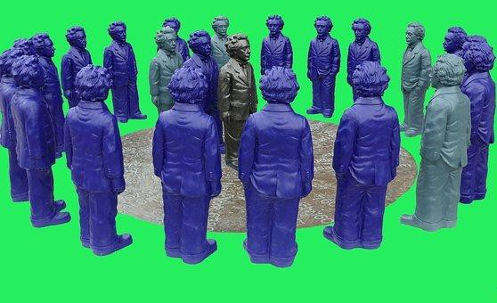

Redaktör: helene.ahlgren@c.hso.se

Ansvarig utgivare: Janne Wallgren, janne.wallgren@c.hso.se Tfn: 018 - 56 09 11, mobil: 072 - 532 45 22

